响应文件要求
“报价文件”至少应包括下列部分（每页均需加盖报价人公章）：
资格审查文件部分（若有缺失或无效，将导致响应文件无效）：
- 报价人的有效营业执照复印件并加盖公司公章；事业单位的，则提供有效的《事业单位法人证书》副本复印件并加盖单位公章；自然人的，则提供有效的身份证复印件并签字；
- 报价人的法定代表人证明书，或报价人的法人代表授权委托书（如非法人代表亲自参与谈判时提供）；
- 报价人基本开户银行出具的资信证明，或参与本采购项目的两年内任一年度经审计的财务报告复印件，须包括“四表一注”：资产负债表、利润表、现金流量表、所有者权益变动表及其附注；供应商为自然人或非法人组织的，如果没有经审计的财务报告，可提供基本开户银行出具的资信证明
- 报价人至本采购项目报价文件递交截止日前12个月内任意1个月的依法缴纳税收（包括增值税、企业所得税等，不包括个人所得税）的凭据复印件和依法缴纳社会保险的凭据（专用收据或社会保险缴纳清单）复印件，依法免税或不需要缴纳社会保障资金的报价人，应提供相应文件证明其依法免税或不需要缴纳社会保障资金；
- 报价人简介（规模、实力、生产销售能力等）
- 报价人参加此项政府采购活动前3年内在经营活动中没有重大违法记录的书面声明；
- 提供与报价人的单位负责人为同一人，或者与报价人存在直接控股、管理关系的不同单位（主体）的清单；如报价人无此类关联单位（主体），则需做出声明承诺（格式自拟）

商务技术和报价文件部分：
- 报价明细表（若有缺失或无效，将导致响应文件无效）；
- 报价产品技术偏离表(报价人应该按照所报产品实际情况填写报价产品技术偏离表，如果不按实际情况而是照抄本文件参数要求，则被认为是企业诚信问题，将会按照政府采购相关法律法规处理) （若有缺失或无效，将导致响应文件无效）；
- 除产品制造商外，报价人如为代理商的，须提供报价产品的代理资格证明、产品制造商授权证书或具有授权权限的代理商对报价产品的授权（且需提供该代理商具有有效授权权限的相关证明文件，证明文件需能显示产品制造厂家对报价产品授权链条的完整性）等合法、正规来源渠道证明；外文版授权书（包含但不限于英文版）还须提供对应完整无误的中文简体版翻译件，企业名称的外文翻译必须和中文能完全对应且无误。（若有缺失或无效，将导致响应文件无效）
- 报价产品符合相关认证标准的证明文件复印件；
- 报价产品技术情况详细介绍及产品彩图；
- 报价人2021年1月至今同类型产品销售业绩（请提供合同关键页复印件及有效联系人方式）；
- 交货时间承诺；
- 售后服务承诺或产品制造商售后服务声明；
- 报价人认为需要提供的其它说明和资料。

供应商提交文件须知
1.供应商应按照以下附件顺序填写和提交下述规定的全部格式文件，本文件未给出格式文件的，由供应商自行设计编写。混乱的编排导致响应文件被误读或查找不到，后果由供应商承担。
2.所附表格中要求回答的全部问题和信息都必须正面回答。
3.本资格声明的签字人应保证全部声明和问题的回答是真实的和准确的。
4．供应商提交的材料将被保密保存，但不退还。
5.全部文件应按比选须知中规定的语言和份数提交。

附件1： 封面

报价文件

采购项目：
项目编号：
包 号：

报价人全称：
（盖章）
法人代表：
（签 字）
授权代表：
（签 字）
报价时间：
报价人地址：
联系电话：

附件2： 法定代表人证明书
国家体育总局体育科学研究所：
（姓名、性别、年龄）在我单位任（职务名称）职务，是我单位的法定代表人。
特此证明。

法定代表人住址：法定代表人身份证号：（身份证复印件附后）
法定代表人电话：
报价人全称（公章）：
日期： 年 月 日

附件3：法定代表人的授权委托书（如非法定代表人亲自参与谈判时提供，加盖单位公章）
国家体育总局体育科学研究所：
本授权委托书声明：注册于（报价人地址）的（报价人名称）法定代表人（法定代表人姓名、职务）代表本公司授权在下面签字的
（报价人代表职务、姓名）为本公司的合法代理人，就贵方组织的 （项目名称）项目，采购编号：，以本公司名义参加竞争性谈判。谈判代表在报价、谈判过程中签署的一切文件及成交后签定的采购合同，以及处理与之有关的一切事务，我公司均予以承认。授权代表无转委托权。
本授权书于 年 月 日签字生效，特此声明。

法定代表人印刷体姓名： 签字：
报价人代表印刷体姓名： 签字： 职务：
报价人代表身份证号：（身份证复印件附后）
报价人全称（公章）：

附件4： 产品报价明细表
项目名称：
采购编号：
包号：
价格单位：人民币元
序号 | 品名 | 品牌/产地 | 规格/型号 | 技术指标 | 数量 | 单价 | 小计 | 备注
总计：人民币
报价人全称（公章）：
法定代表人或授权代表签字：
日期：

附件5：产品技术偏离表

序号 | 品名 | 数量 | 采购文件  技术要求 | 报价文件  对应技术指标 | 偏差 | 备注

附件6： 中小企业声明函
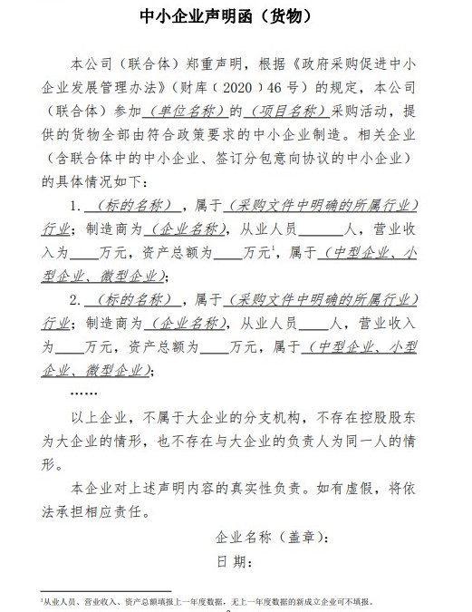

附件7： 残疾人福利性单位声明函

本单位郑重声明，根据《财政部 民政部 中国残疾人联合会关于促进残疾人就业政府采购政策的通知》（财库〔2017〕 141号）的规定，本单位为符合条件的残疾人福利性单位，且本单位参加______单位的______项目采购活动提供本单位制造的货物（由本单位承担工程/提供服务），或者提供其他残疾人福利性单位制造的货物（不包括使用非残疾人福利性单位注册商标的货物）。
本单位对上述声明的真实性负责。如有虚假，将依法承担相应责任。
单位名称（盖章）：
日 期：

